**Домашняя работа № 3.**

**AntConc.**

4. Конкордансы устаревших слов.

1. *маниль*

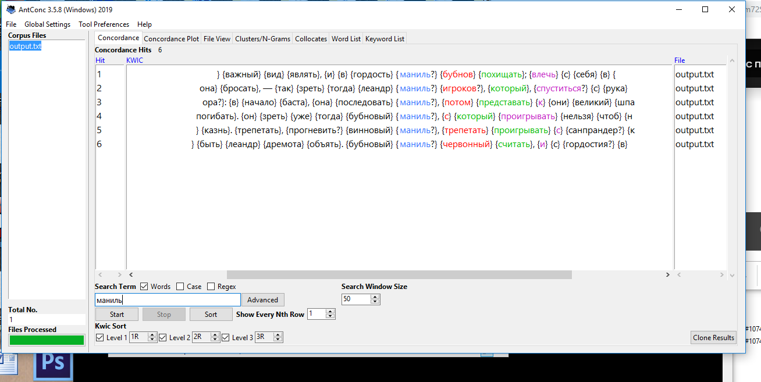

*2) санпрандер*

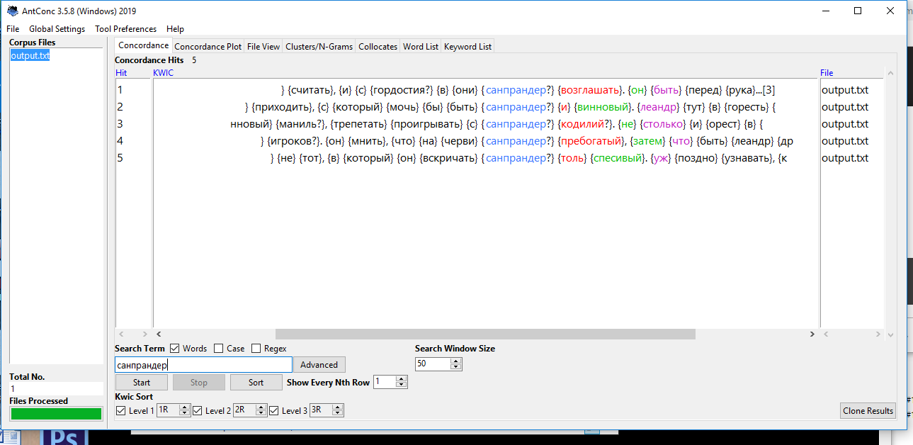

3) *зреть (в конт. смотреть)*

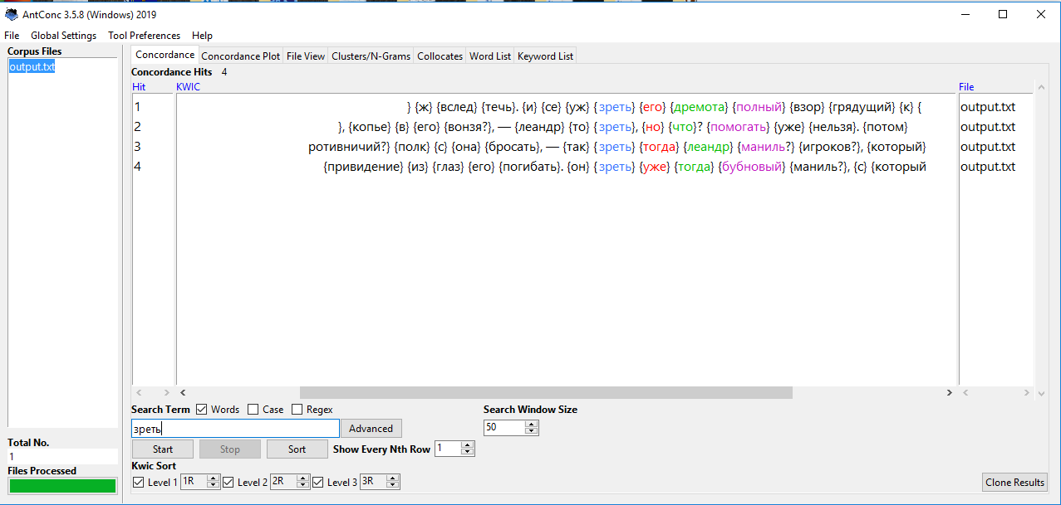

5. Частотный список словосочетаний.

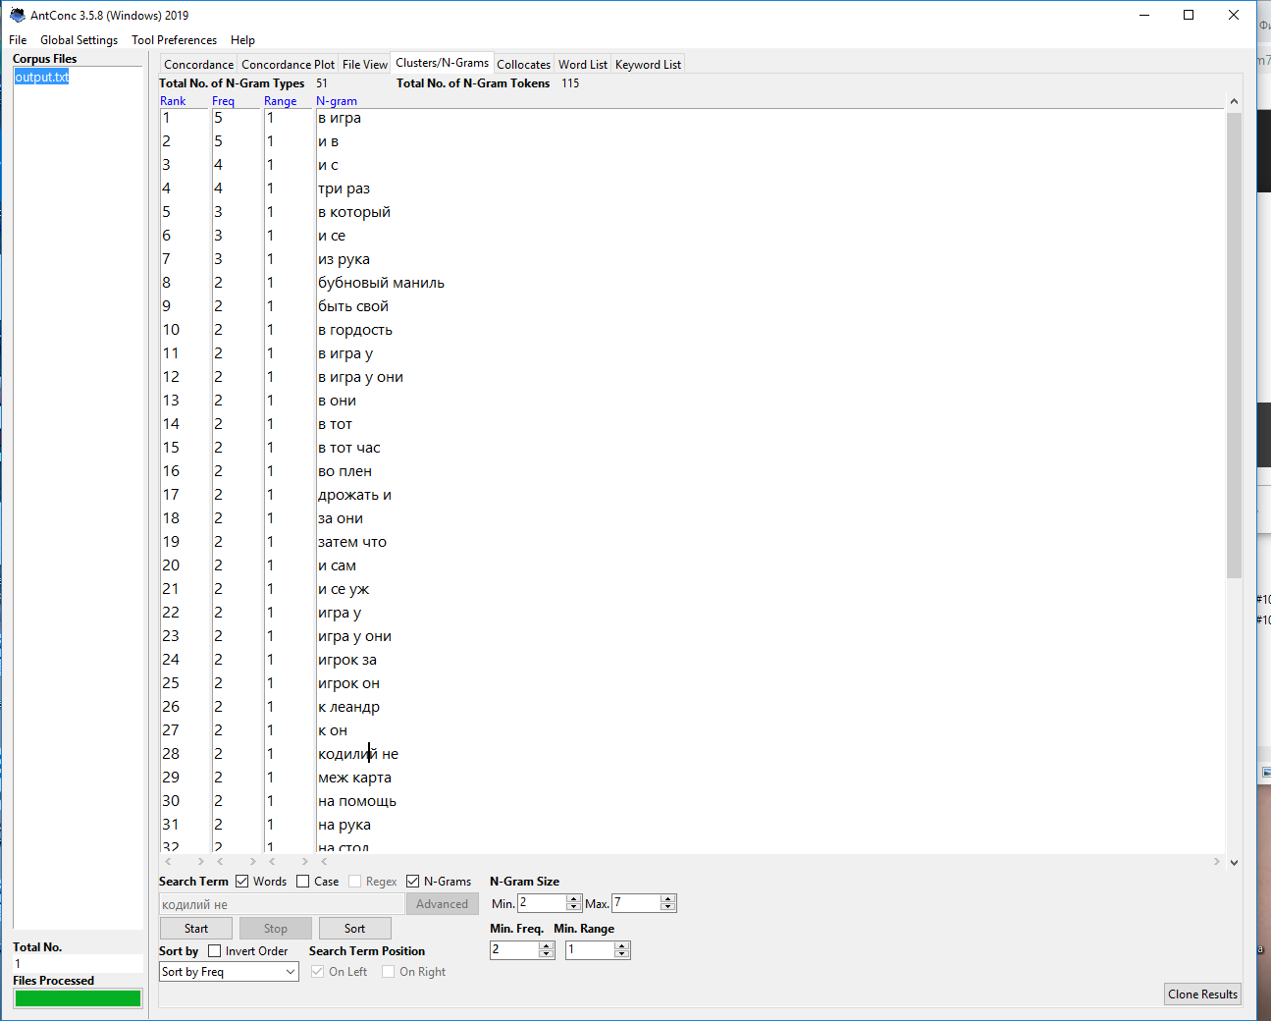

6. Список коллокатов слова “проигрывать”.

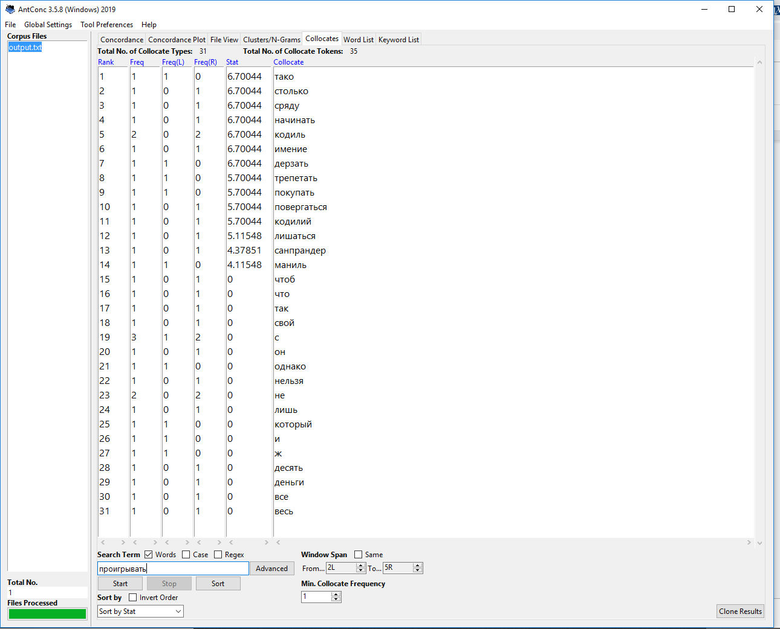

**Google Ngrams, НКРЯ.**

Устаревшие слова: маниль, санпрандер, винновый, зреть, сей, влечь, дремота, се, взносить, повергаться, толь, возглашать, воздвигать, десница, дерзать, длань, дотоль, жлудь, злополучие, зрящ, кой, краса, младость, надобно, огиер, олоферный, отъять, пагуба, постигать, противничий, разить, стенящ, тако, чело, шпадиль, шпадилия, ярясти.

1. маниль (синоним - козырь).

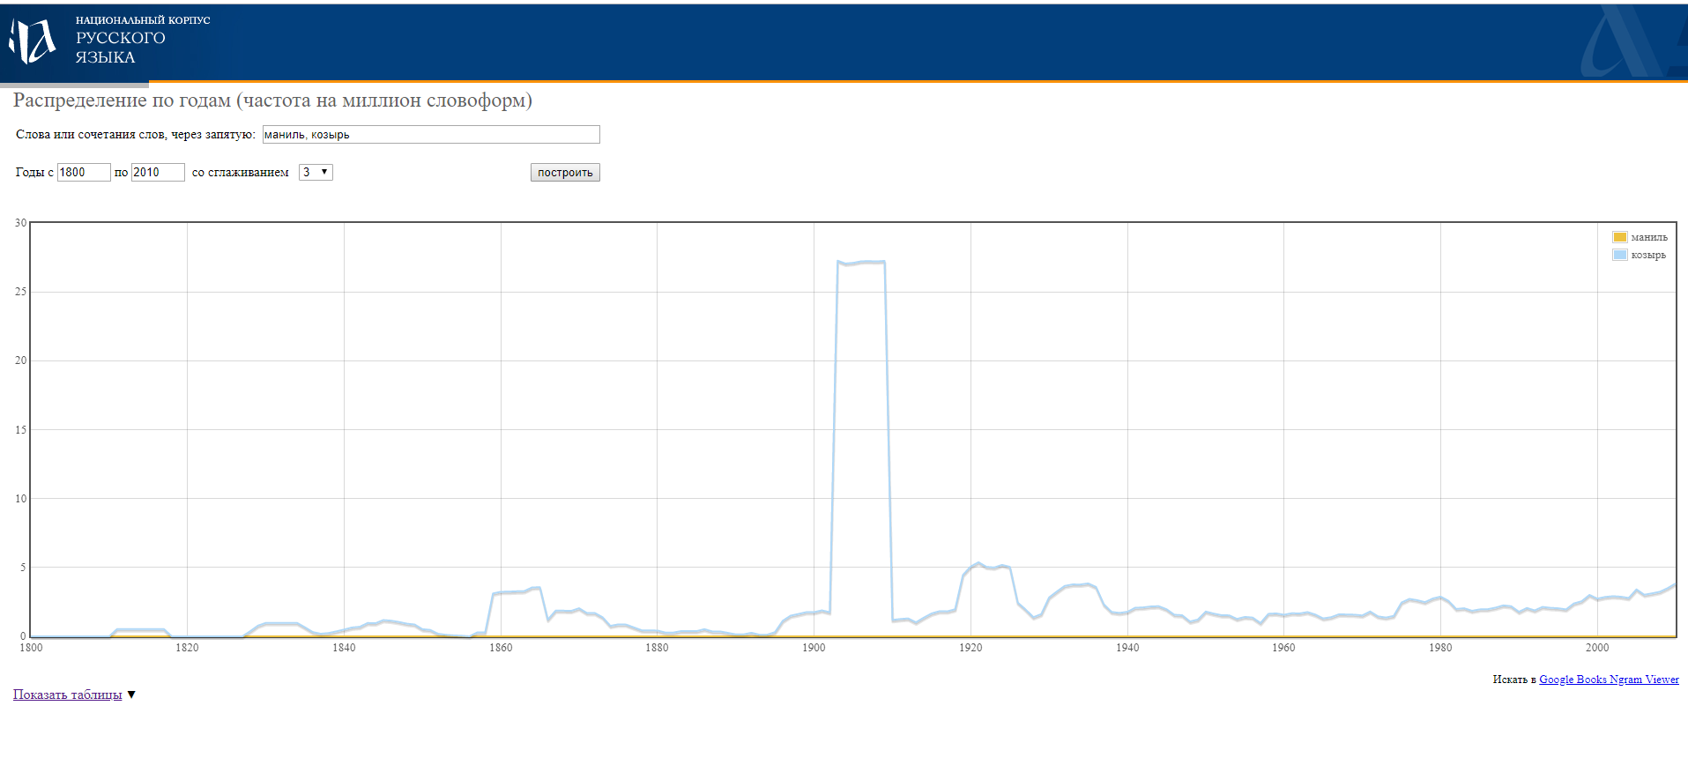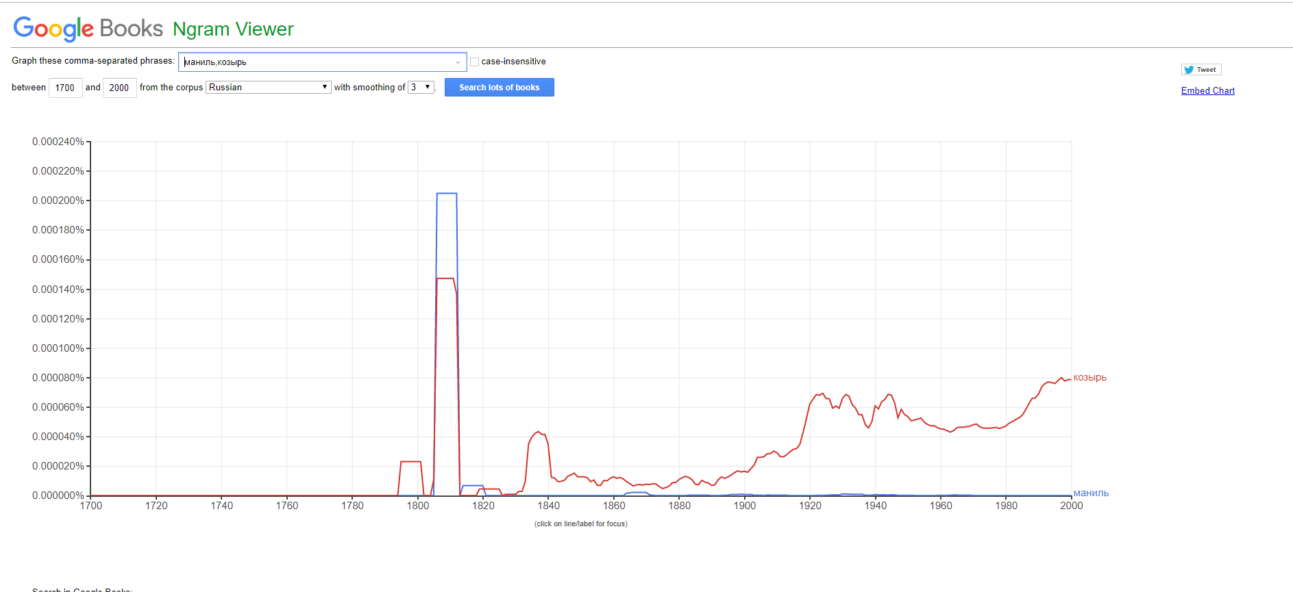

1. Маниль - Второй козырь в ломбере и тому подобных играх (исторический словарь галлицизмов русского языка). Скорее всего, небольшой скачок (на первом графике) популярности слова маниль можно объяснить внезапным появлением моды на это слово в среде играющих в карты. К моменту, когда слово вышло из использования, оно перестало печататься.

2. санпрандер (синоним - бостон).

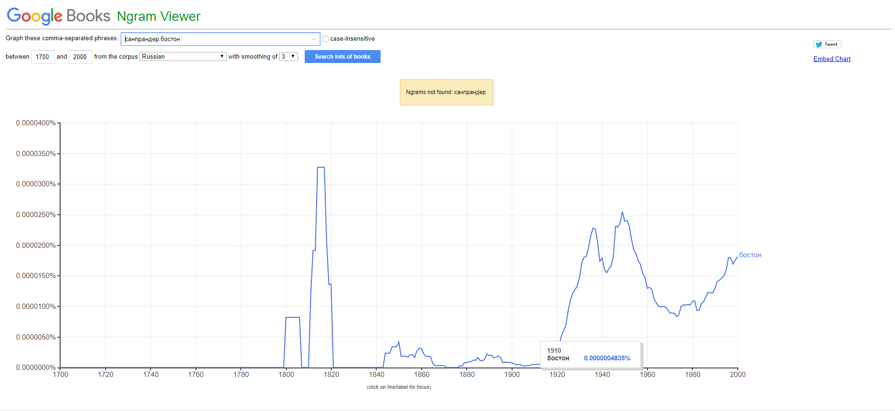

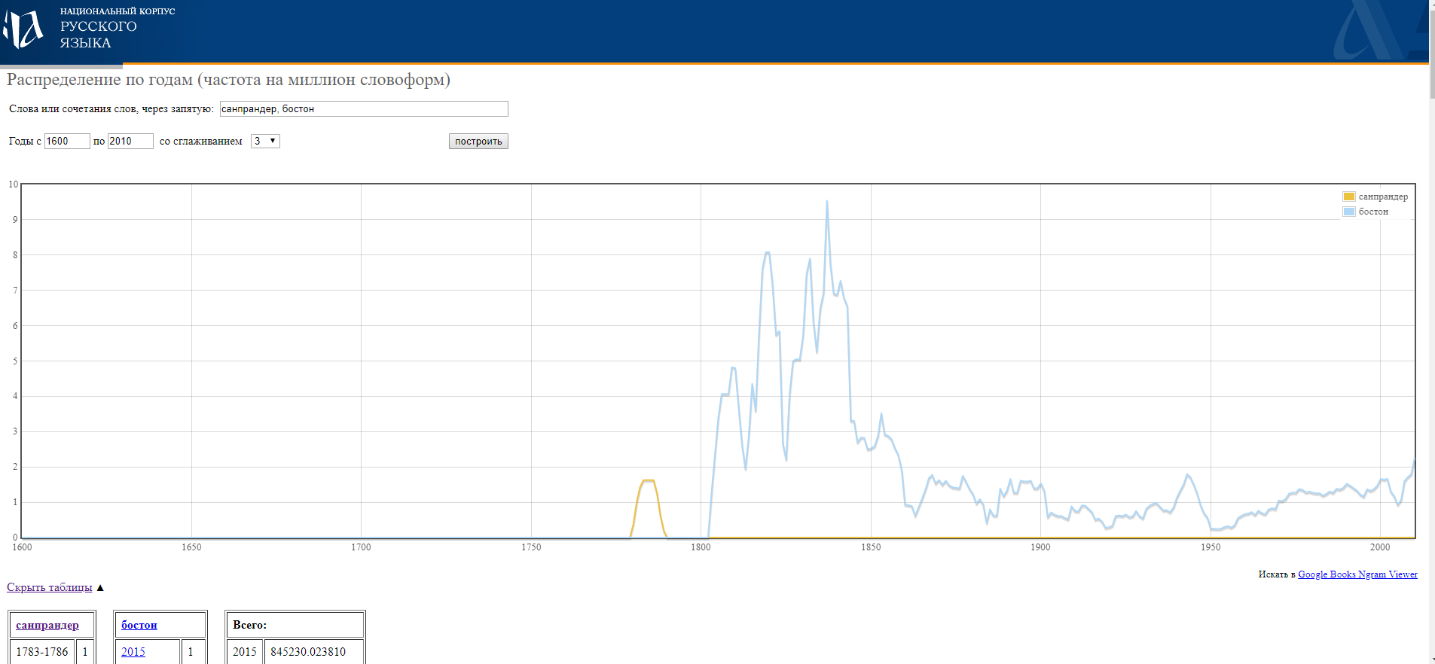

Санпрандер - вид бостона(карточной игры), где каждый игрок играет за себя. Практически не употребляется, кроме как в 18 веке. Вероятно, из-за того, что игра перестала быть популярной.

3. винновый (синоним - пиковый).

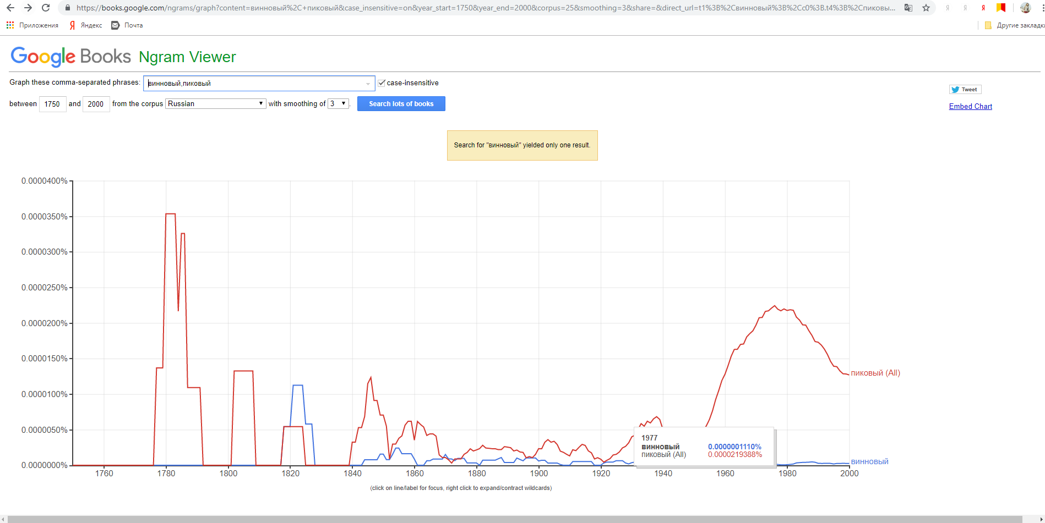

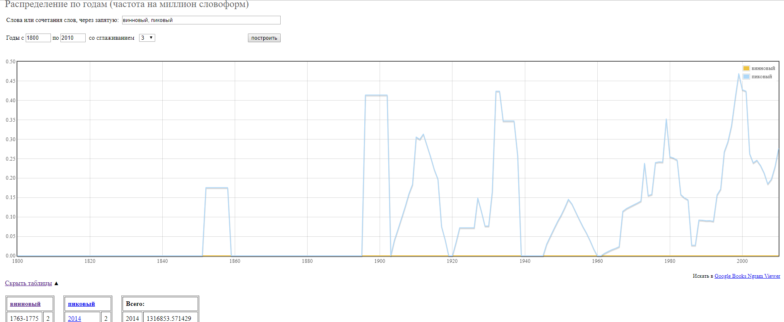

Карточная масть. Название масти устарело и перестало употребляться.

4. зреть (смотреть, созерцать, глядеть, лицезреть, рассматривать)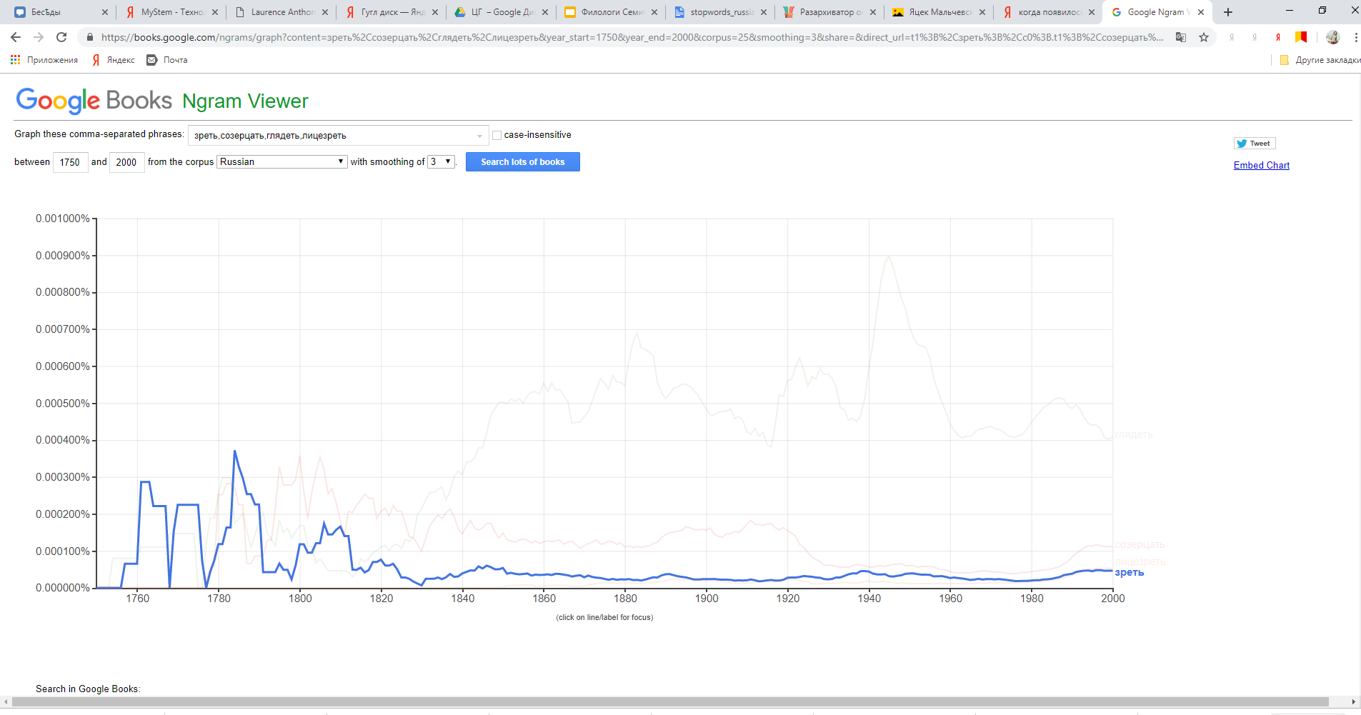

Слово “зреть” было популярно в 18 и 19 веках. Затем его употребление заметно снижается, как и употребление других синонимов - “лицезреть”, “созерцать” - динамика практически одинаковая. В конце 19 века и вплоть до современности резко возрастает употребление слова “глядеть” - более простого.

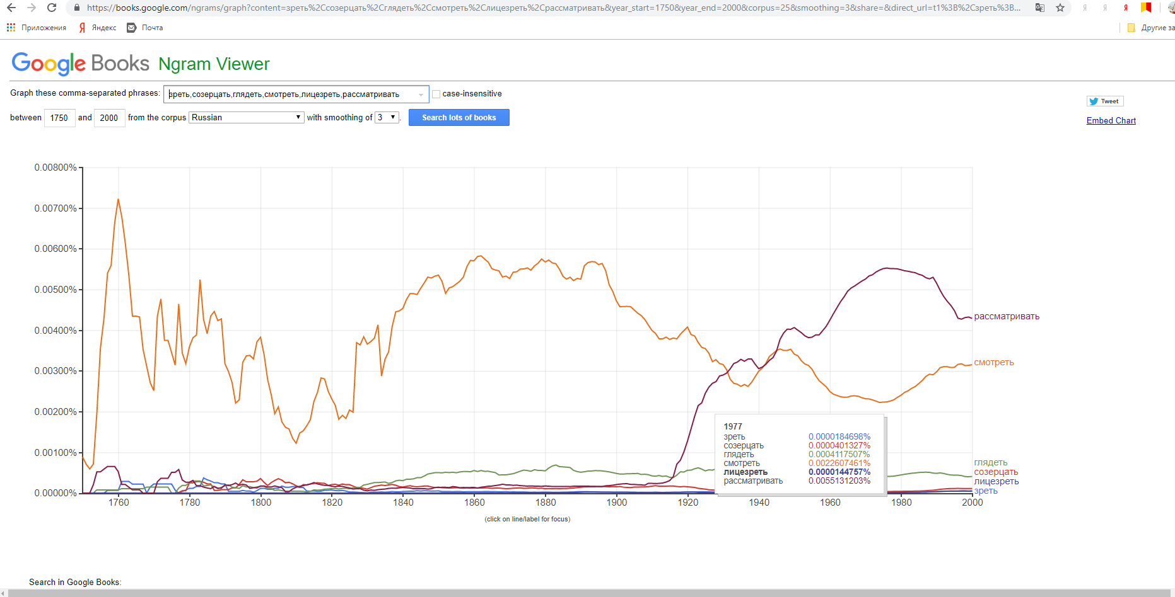

Чаще всего среди синонимов слова “зреть” используется стилистически нейтральное слово “смотреть”.

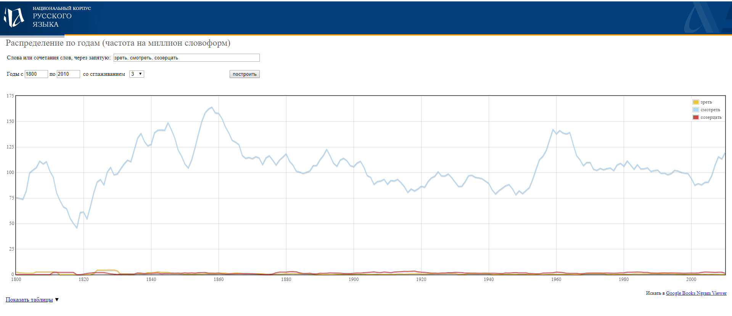

Зреть, созерцать - наименее используемые из совокупности синонимов. Возможно, из-за того, что эти слова - высокого стиля.

6. влечь (синонимы: увлекать, приковывать, очаровывать)

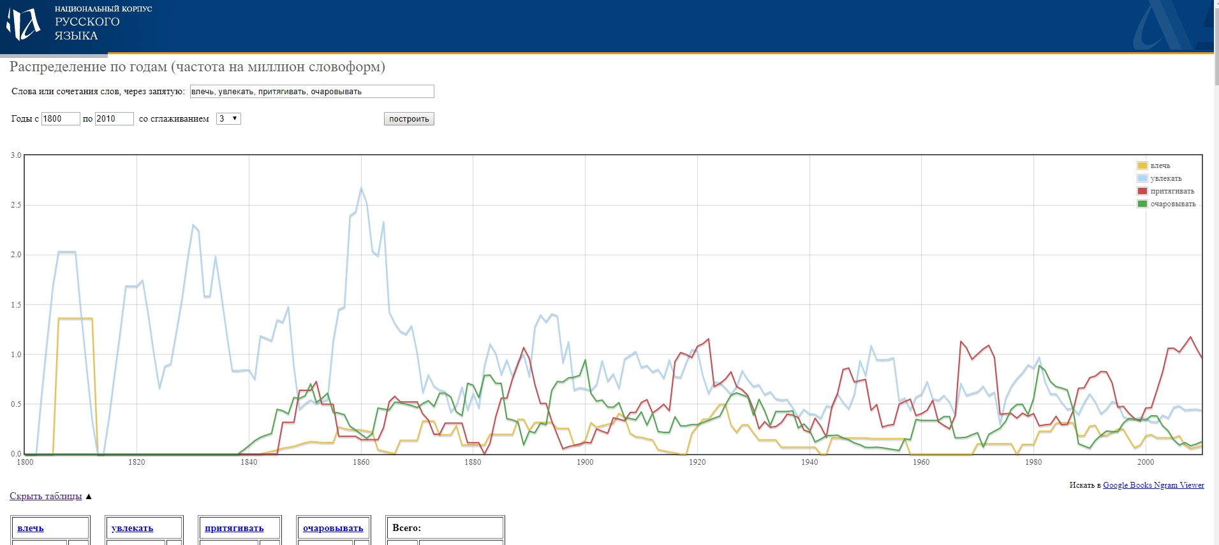

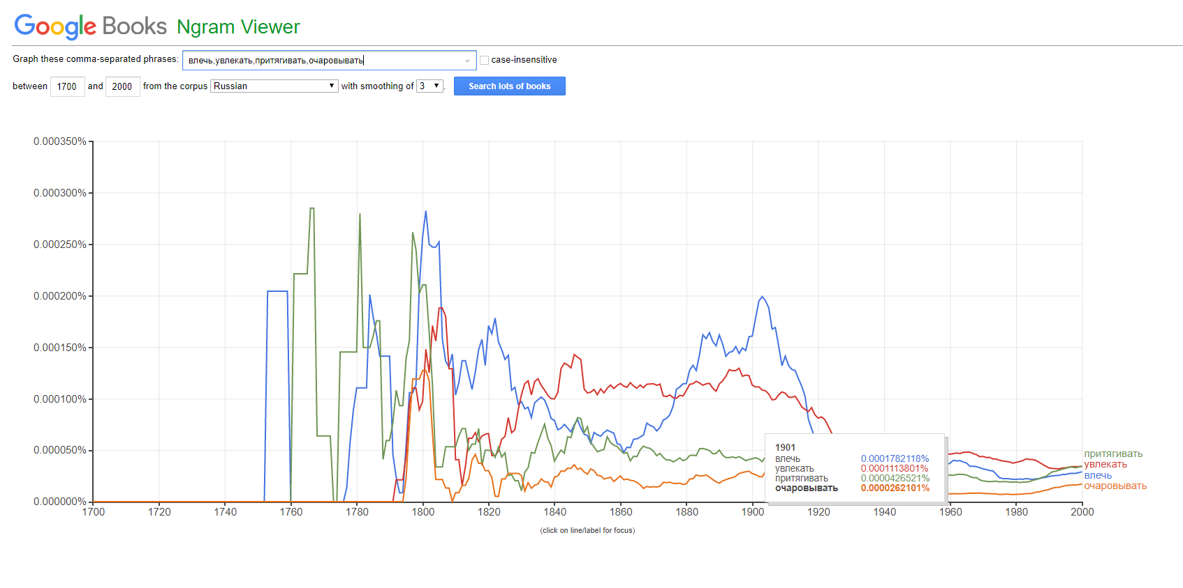7.

Согласно 1 графику, слово “влечь”, по сравнению с его синонимами, на протяжении трех веков используется сравнительно мало, а к современности практически сходит на нет. Согласно второму - его использование было широко распространено до 20 века. В 20 веке использование слова снижается, но все же слово не исчезает из словаря.

дремота(синонимы: полусон, забытье,забвение, сон)

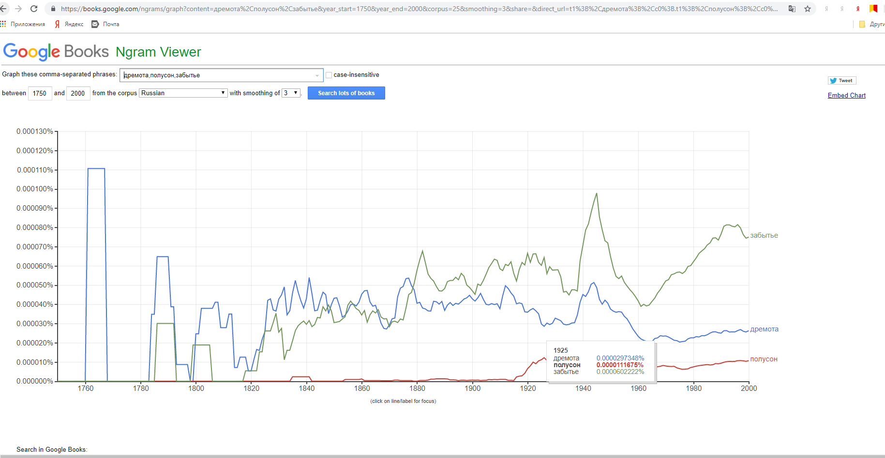

1) Дремота,:полусон,забытье: слово “дремота” часто использовалось в 18 веке (возможно, как

слово высокой лексики, в связи с классицистическим течением в литературе). Синоним “полусон” возник только в середине 19 века, использование синонима “забытье” резко возрастает.

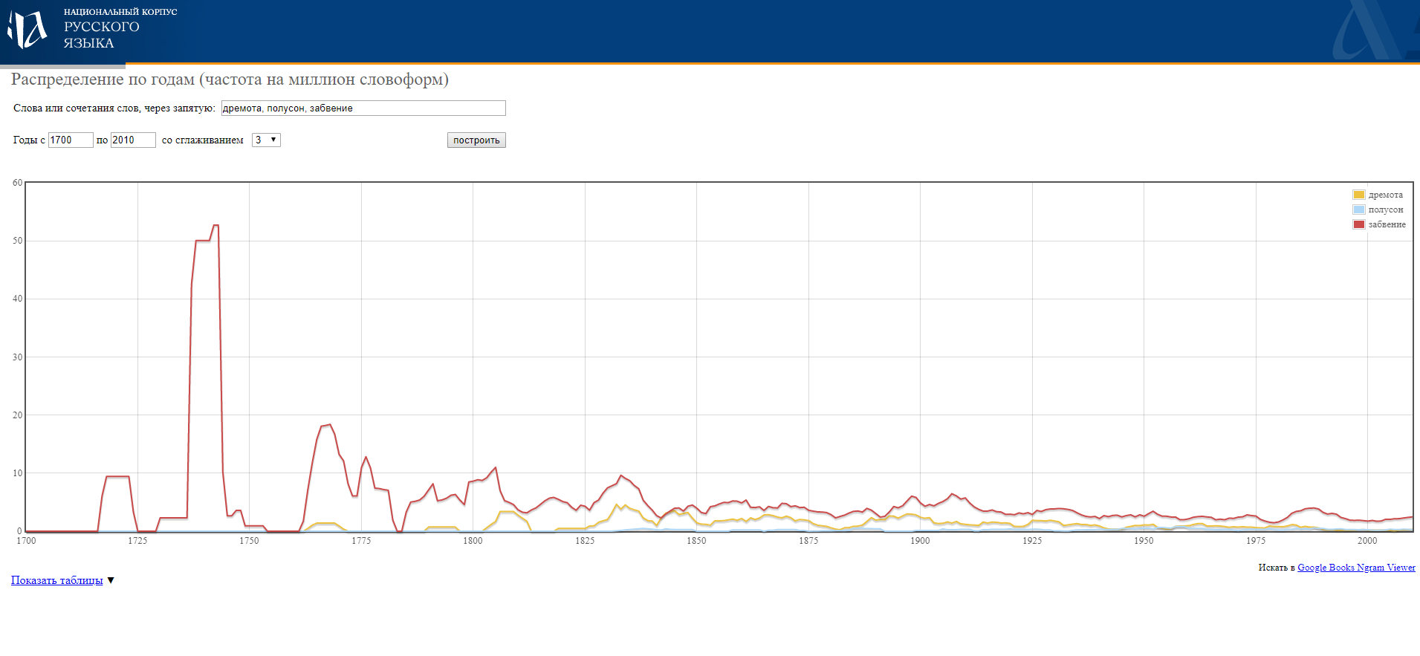

2)дремота,полусон,забытье - согласно графику в НКРЯ, слово “дремота” часто использовалось в середине 18 века.

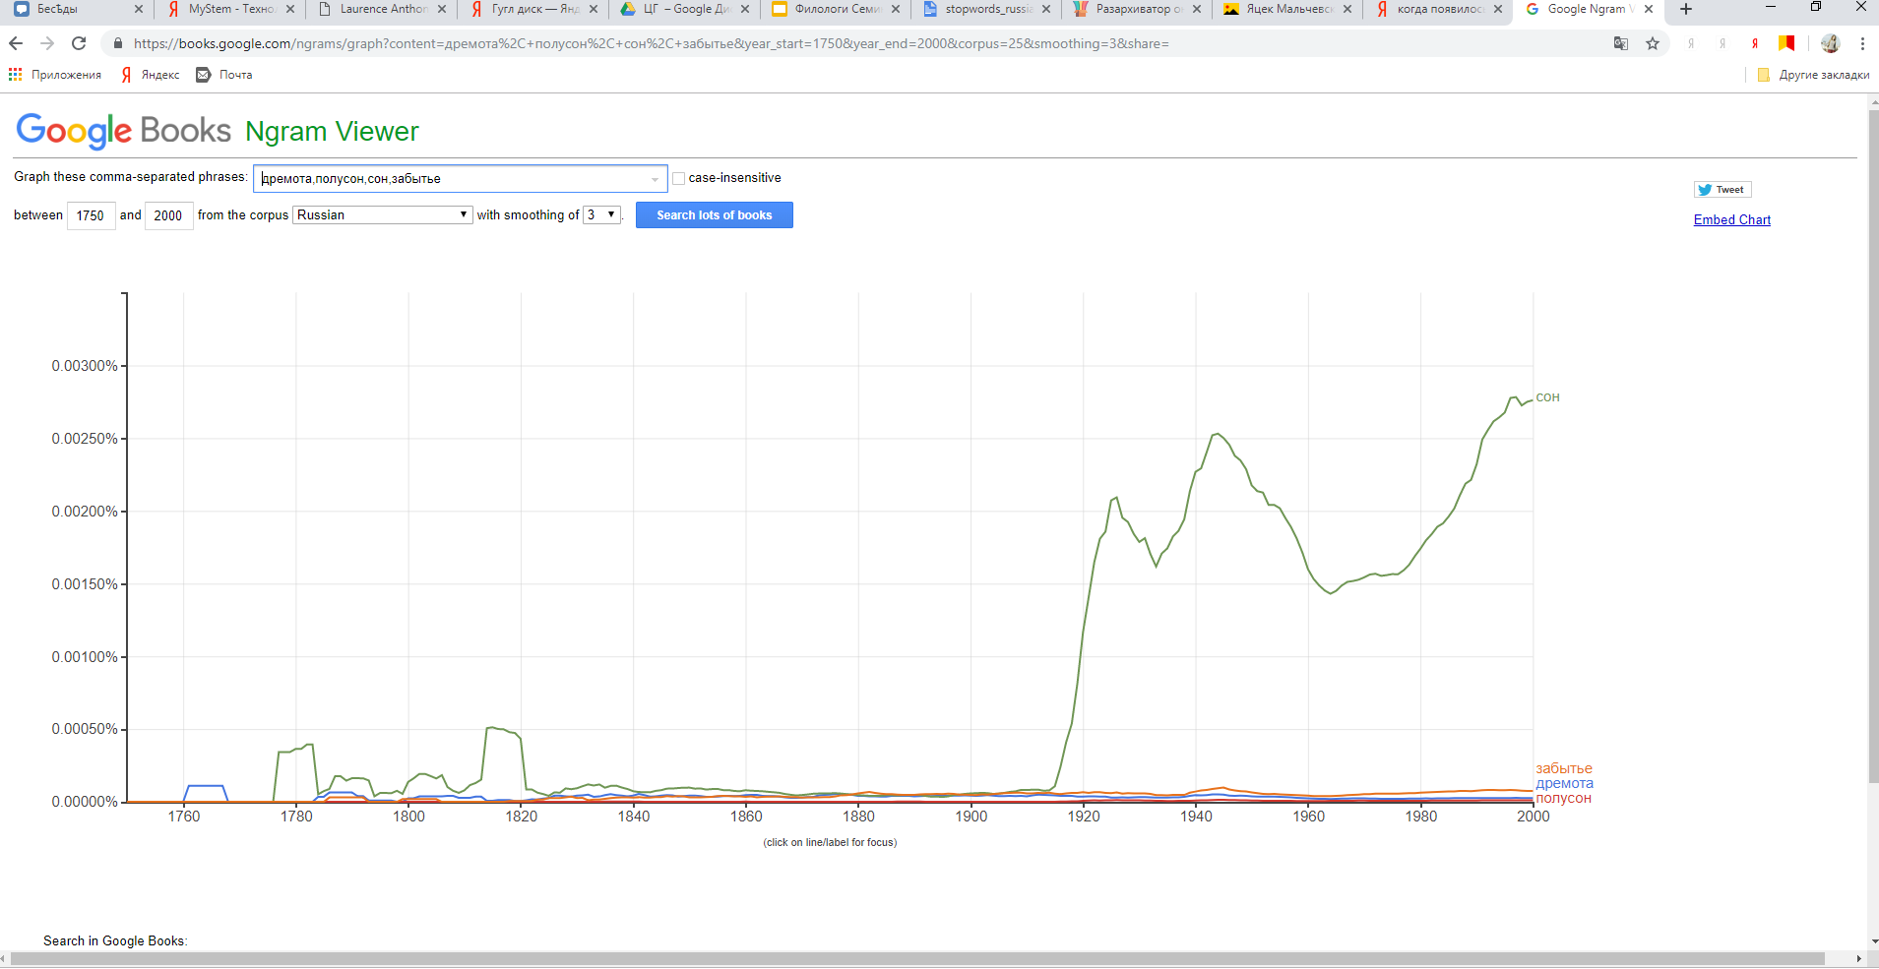

Сон, забытье, дремота, полусон - частотнее всего, с 18 и до 21 века - слово “сон” Синонимы забытье, дремота, полусон использовались достаточно мало на протяжении всего этого времени. Интересно, что до начала 20 века “сон” использовался не сильно чаще, чем остальные слова, а затем его использование резко возросло, возможно, как самого стилистически нейтрального слова.

8. се(синоним: это)

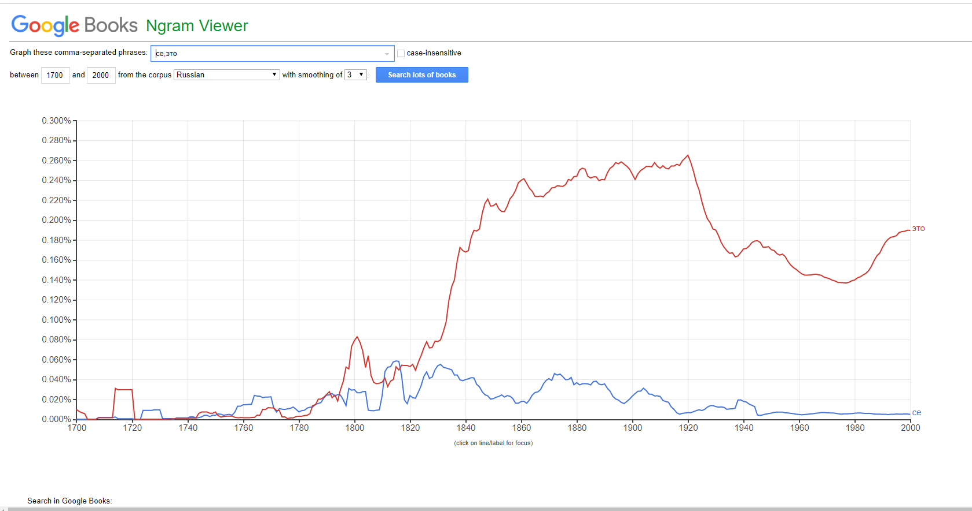

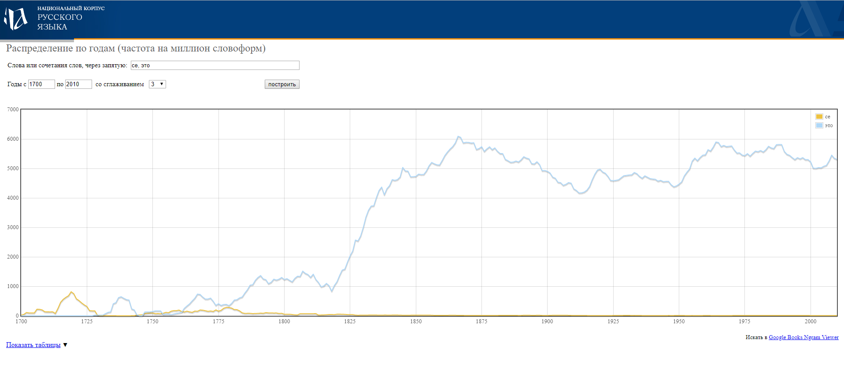

Слово “се” использовалось примерно до конца 18 века, а затем было вытеснено словом “это”.

**Как исследование корпуса помогло вам в понимании текста, что нового вы узнали, оказались ли для вас полезными в решении конкретной задачи и не только изученные инструменты?**

Исследование корпуса позволило мне расширить способы исследования текста. Я использовала НКРЯ для исследования истории слов в работе по языкознанию. Появилась возможность быстро находить тексты разных эпох с использованием конкретного слова (в моём случае это было слово “верблюд”). Эта функция корпуса помогает, например, определить изменение контекста, в котором использовалось изучаемое слово, а, значит, проследить, как изменялась его коннотация. Интересным оказалось наблюдать за частотностью использования слова с течением времени - я думаю, что не всегда возможно точно интерпретировать причину, но интересно пытаться связать использование слова с историческими процессами, происходившими в тот или иной период. Кроме того, в процессе использования корпуса знакомишься с текстами, о которых мог никогда бы и не узнать, пока ищешь что-то конкретное. Поэтический корпус помогает разобраться, например, с размером стихотворения, когда возникают спорные вопросы.